**问题：**

根据 历史数据 推算 一条船舶 应该分配几台岸桥.

**样本/历史数据：**

历史数据的数据项 有：

|  |  |  |
| --- | --- | --- |
| 数据项 | 说明 | 备注 |
| SHIP_CODE | 船舶代码 |  |
| SHIP_NAME | 船舶名称 |  |
| BERTH_CODE | 停靠的泊位 |  |
| RTB | 靠泊时间 |  |
| BERTHING_TIME | 停靠总时间（小时） | 离港时间 – 开港时间 |
| WORK_TIME | 作业总时间（小时） | 完工时间 – 开工时间 |
| SHIP_LENG | 船长（米） |  |
| QC_QTY | 分配岸桥数（个） |  |
| WORK_BAY_QTY | 作业总贝数（个） | 有作业的贝的总数 |
| UNIT_QTY | 作业总箱数（自然箱） |  |

这是多行数据。

**输入项：**

|  |  |  |
| --- | --- | --- |
| 数据项 | 说明 | 备注 |
| SHIP_CODE | 船舶代码 |  |
| SHIP_NAME | 船舶名称 |  |
| BERTH_CODE | 停靠的泊位 |  |
| RTB | 靠泊时间 | 未靠泊时，为 ETA 预计到港 |
| SHIP_LENG | 船长（米） |  |
| WORK_BAY_QTY | 作业总贝数（个） | 计划的贝数 |
| UNIT_QTY | 作业总箱数（自然箱） | 计划的装卸箱量 |

**输出项：**

|  |  |  |
| --- | --- | --- |
| 数据项 | 说明 | 备注 |
| BERTHING_TIME | 停靠总时间（小时） | 离港时间 – 开港时间 |
| WORK_TIME | 作业总时间（小时） | 完工时间 – 开工时间 |
| QC_QTY | 分配岸桥数（个） |  |

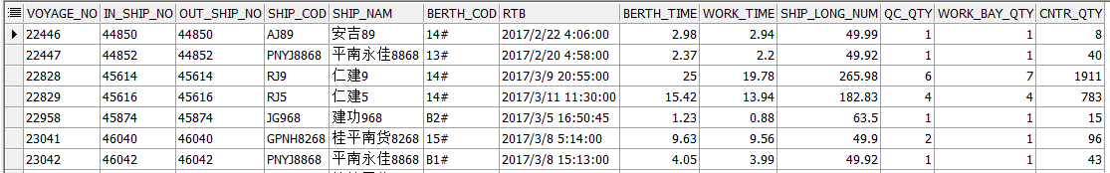

从 南沙三期数据库中抽取数据：

|  |
| --- |
| SELECT *  FROM (SELECT X.*,  (SELECT COUNT (DISTINCT SHIP_MACH_NO)  FROM SYN_SHIP_COMMAND Y  WHERE Y.SHIP_NO IN (X.IN_SHIP_NO, X.OUT_SHIP_NO))  QC_QTY,  (SELECT COUNT (DISTINCT (SUBSTR (NVL (BAY_NO, '00'), 1, 2)))  FROM SYN_SHIP_COMMAND Y  WHERE Y.SHIP_NO IN (X.IN_SHIP_NO, X.OUT_SHIP_NO))  WORK_BAY_QTY,  (SELECT COUNT (1)  FROM SYN_SHIP_COMMAND Y  WHERE Y.SHIP_NO IN (X.IN_SHIP_NO, X.OUT_SHIP_NO))  CNTR_QTY  FROM (SELECT A.VOYAGE_NO,  B.SHIP_NO  IN_SHIP_NO,  C.SHIP_NO  OUT_SHIP_NO,  A.SHIP_COD,  A.SHIP_NAM,  A.BERTH_COD,  RTB,  ROUND ((A.RTD - A.RTB) * 24, 2)  BERTH_TIME,  ROUND ((A.END_WORK_TIM - A.BEG_WORK_TIM) * 24, 2)  WORK_TIME,  D.SHIP_LONG_NUM  FROM SHIP_VOYAGE A,  SHIP B,  SHIP C,  C_SHIP_DATA D  WHERE A.VOYAGE_NO = B.VOYAGE_NO  AND B.I_E_ID = 'I'  AND A.VOYAGE_NO = C.VOYAGE_NO  AND C.I_E_ID = 'I'  AND A.SHIP_COD = D.SHIP_COD  AND A.RTD IS NOT NULL) X)  WHERE QC_QTY > 0 AND CNTR_QTY > 0; |